Лабораторная работа 2

Управления версиями

НФИбд-01-21

Ахлиддинзода Аслиддин

**Цель работы**

– Изучить идеологию и применение средств контроля версий.

– Освоить умения по работе с git.

Ход работы

Создайте учётную запись на github.com.

Заполните основные данные на https

Скачивание и установка git-flow

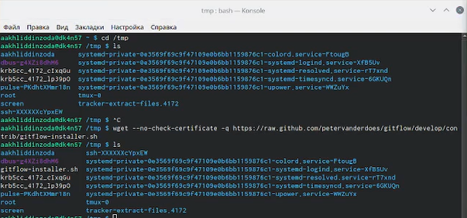

Рис.1 Скачивание и выдача прав на выполнение

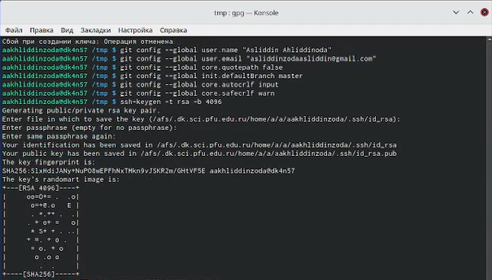

Рис.2Базовая настройка git

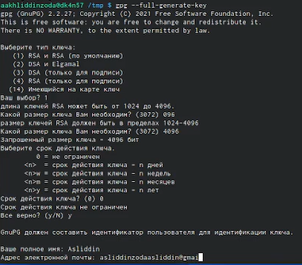

Рис.3 Создаем ключи PGP и SSH

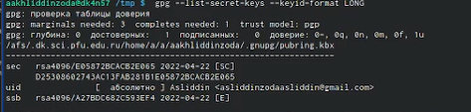

Рис.4 Добавление PGP ключа в GitHub

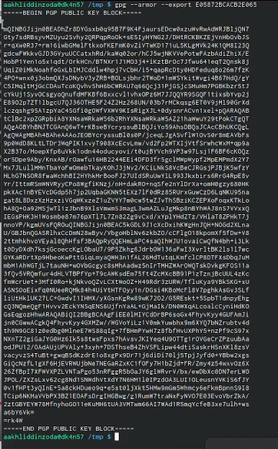

Рис.5 Мой сгенерированный PGP ключ

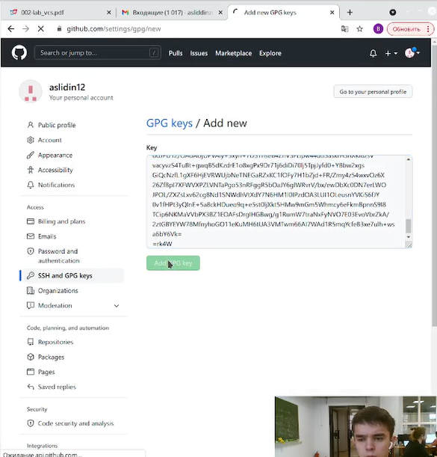

Рис.6 Вставил полученный ключ в поле ввода в github



Рис.7 Настройка автоматических подписей коммитов git

Вывод: Изучил идеологию и примененил средства контроля версий. Освоил умения по работе с git.